新疆工程学院网络公选课通知

为进一步丰富学校本科课程教学内容、变革传统课程修读模式、延展学生学业修读的有效时间，学校在开设了校内公共选修课的基础上,又引进了“尔雅通识教育网络课程”作为我校2014-2015学年第一学期选修课程试用。为确保学生能在规定时间内选好课程，自主安排好时间完成网络在线学习，现将相关事宜通知如下：
一、课程简介
尔雅通识教育网络课程邀请国内外著名学者专家、各学科领域名师亲自授业解惑，精加工成“百家讲坛”形式的讲课视频，为学生呈现出优质的通识课程。我校引入部分尔雅通识课。选课学生自行登录新疆工程学院通识课学习平台（网址http://xjgc.tsk1.erya100.com ），了解拟选课程的相关信息并试听。
二、选课对象
2012级和2013级在校本科生、2014级直升本学生。
三、选课时间
2014年09月29日 09：30——2014年10月11日 23:50
四、选课方法
1、选课操作流程：
由于近期学校信息中心管理的校内系统对外网络时常存在问题,多名学生反映使用Internet网络无法登陆校内教务管理系统，故建议大家采用校内可联网的电脑，登陆校内教务管理系统网址：http://219.247.21.178，用学生自己的学号密码登陆后进行校内及网络选修课的选课。
校内访问地址：http://219.247.21.178
校外访问地址：http://124.117.209.36:88

2、每名学生最多只能选择2门校内公选课和2门网络公选课，未按规定选课的信息我们将全部删除，不予计算成绩和学分。
3、选课结束后，选中课程的合格的学生名单将被导入新疆工程学院网络选课学习平台，列为该课程的班级成员，可以进行网络在线学习。（详见附件1、2）
五、学习方式和考核方式
1、学校不统一安排上课时间、地点，学生根据自身时间在2015年1月5日到2015年1月9日（第18周）前完成网络课程的学习任务。
2、学生登录新疆工程学院通识课学习平台，通过观看视频，完成相应作业，提问，讨论、考试等进行学习。学生需完整观看视频（学习进度达到100%）方能参加期末考试，否则取消考试资格。
3、课程成绩构成：综评成绩=视频观看（55%）+网上平时作业（20%）+网上期末考核（20%）+网上讨论（5%），成绩记载为百分制，60分及格，则可获得本课程学分，并计入通识选修课学分。
六、其它注意事项
1、学生选课结束后，退出登录时应点击学生个人界面右上角的“退出系统”按钮，关闭浏览器，以防止被其他人篡改选课记录。
2、关于网络通识课程选课等相关问题，咨询电话：0991-7977139 徐亮老师。
附件：
1、尔雅通识教育网络课程选课学生学习须知
2、新疆工程学院网络选修课学习通知（选课完毕后使用）

新疆工程学院教务处
2014年9月29日

附件1：尔雅通识教育网络课程选课学生学习须知

一、尔雅通识教育网络课程学习及考核办法
通识教育网络课程由学校组织引进，学生在学习期间需要按照要求完成以下所有内容：1、观看课程视频；2、提交作业；3、参加课程考试；4、参加讨论。
课程考核标准为：在线观看视频占55%、在线作业答题20%、在线考试占20%、讨论5%；即：学生在线观看完该课程的所有视频，此部分占55分；在线回答老师所设置的作业题，此部分20分；在线参与期末考试，此部分占20分；参加讨论，此部分占5分。
说明：
观看视频：学生在系统中在线观看课程视频，系统自动根据观看的集数，记录学生的观看进度比例，并自动计算观看视频的得分。
做作业：作业是由每门课程的老师根据视频进行设置的，如：老师在某门课程的第2集视频设置了一次作业，当学生看完第2集视频后，即可进行在线答题。
考试：学生完整观看完视频、完成作业后，该课程的考试信息自动呈现给学生，学生即可进行在线考试。
讨论：学生可根据自己学习具体情况对自己所选修的课程做讨论，对于优秀讨论内容，会将此部分内容推送至尔雅通识课选修课网站首页面，滚动播放。
学校不统一安排上课时间、地点。学生根据自身时间在课程开放时间内完成学习任务。成绩合格者给予登记成绩并获得相应学分。学生须按照要求完整观看完视频、完成布置的作业等学习任务，否则将不能参加该门课程的考试，该课程考核成绩以缺考记入成绩册，归入本人档案，并取消其再次选修网络课程的选课资格。
二、登录课程系统方法
选课结束后，学生身份验证合格后登录新疆工程学院通识课学习平台http://xjgc.tsk1.erya100.com ，登录的用户名和密码为学生的学号和默认密码。（注：学生首次登录学习系统后，系统会跳转至密码修改的界面，用户需要进行密码和填写其他个人信息）在学习期间，要注意查看“作业”、“考试”、“资料”、“互动”等信息，以便完整的完成学习任务。

附件2：新疆工程学院网络选修课学习通知（选课完毕后使用）

同学们好！
我校网络通识课选课已完成，同学们都很积极，希望后期大家能认真学习，获取优质资源，顺利修得学分。以下为登陆学习方式，遇到疑问可随时同在线客服联系处理：
第一步：点击登录网址：http://xjgc.tsk1.erya100.com 进入新疆工程学院网络通识课平台，在指定位置输入自己的学号，密码。初始密码为123456，进入之后请务必完善个人信息，查看考核标准。
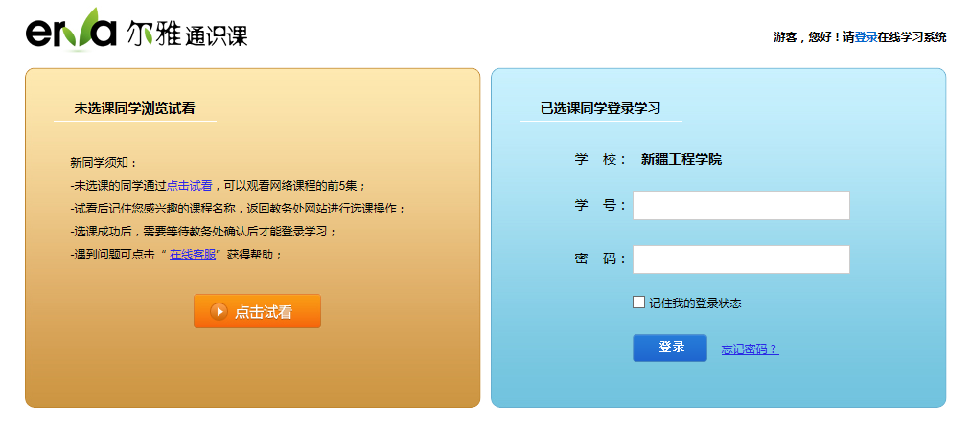
第二步：在个人学习中心可以看到关于课程的所有动向。根据要求进行学习、互动答疑、考试等。

第三步：按照本课程要求完成系列学习及考试，获取学分。

特别提醒：在观看视频课程时，请注意不能快进，第一次观看前面一集看完后面才能解锁，不能跳集观看，最小化窗口之后视频课程的学习将无法计时，长时间不在电脑前也将不计时。

